データベース演習 （Advanced Database Exercise）
８．クラスタリング

URL: http://www.kkaneko.jp/cc/dbenshu/index.html

概要 Abstract
今日の授業では、オブジェクト指向データベース管理システムZODB のデータを使い、簡単なデータ解析の演習を行う
Today's class is exercise on data analysis using an object-oriented database management system 'ZODB'.

■ 分類 (classification)
特徴空間中のベクトル集合 (a set of vectors in a feature space) ： {x₁, x₂, …, x_{n}}
分類ラベル集合 (a set of classification labels)： {y₁, y₂, …, y_{n}} 但し yi in {y1, y2, …,ym}
が与えられたとする. この授業では、特徴空間中のベクトル集合と、分類ラベル集合とから、特徴空間中のベクトルを分類ラベルにマップする識別機 (classifier) を生成することを、分類 (classification) という。
In this class, "classification" is to generate a classifier that maps a feature vector onto a classification label, and the classifier is genereted from a set of vectors in a feature space and a set of classification labels)
例えば、iris データセット（全部で150行）の0行目から148行目までのデータを使い識別機を生成したとする。この識別機は、iris データセットの149行目のデータにある特徴ベクトル「(5.9, 3, 5.1, 1.8)」を、分類ラベル "virginica" にマップできる識別機であることが期待できる。
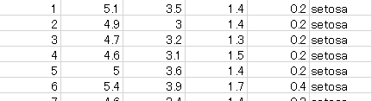

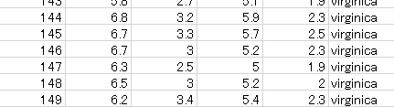

分類ラベル
特徴ベクトル

図．iris データセットの 0 行目から 148 行目までのデータ
■ 訓練データ (training data)
分類を行うための特徴空間中のベクトル集合と、分類ラベル集合のことを訓練データ (training data)、訓練例 (training set) という。

■ 教師なしの分類
この授業では、特徴空間中のベクトル集合だけを使う（分類ラベル集合を使わない）ことで分類を行うことを教師なしの分類という。
分類： 特徴空間中のベクトル集合、分類ラベル集合を使う
教師なしの分類： 特徴空間中のベクトル集合だけを使う

- ステップ1 (Step 1)
課題：以下の手順で Spyderの設定を行いなさい (Setup the Spyder software)
- Spyder の起動 (execute the Spyder)
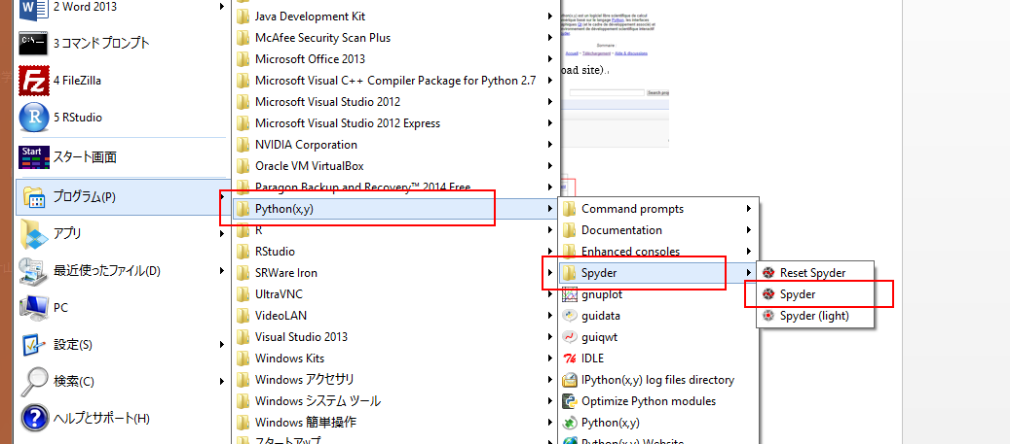

- Interpreters で 「Open an IPython Console」を選ぶ. (Select Interpreters, and Select “Open an IPython console”)
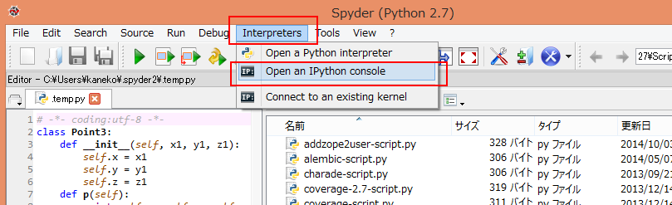

- 「IPython console」をクリック. (Click “IPython console”)
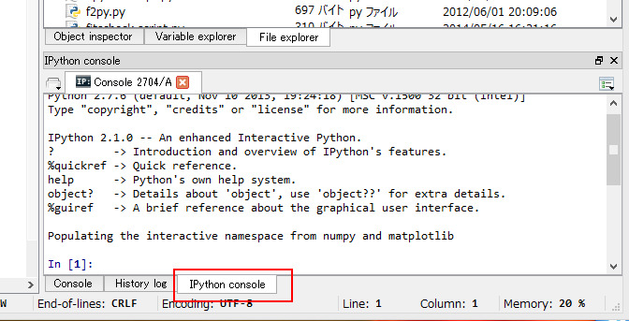

- ステップ2 (Step 2)
課題：以下の手順で ZODB データベースに接続しなさい (Connect to a ZODB database)

◆ 今日の授業では、ZODB データベースファイル名は hoge7.fs
(The ZODB database file name in the previous class was 'hoge7.fs'. Let us use it again here)

2. IPython コンソールで、ZODBデータベースに接続し、変数root にZODBのルートオブジェクトを格納する
(connect to a ZODB database using IPython console, and store the root object into the variable named root)
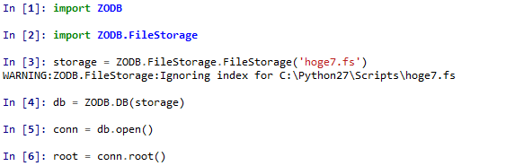

3. iris_data の確認 Print iris_data
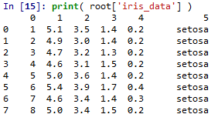

- ステップ 5 (Step 5)

- ステップ3 (Step 3)
データフレームからの行の選択と列の選択)

1. loc を用いた行の選択. 0行目から10行目を選ぶ. Select lines from 0 to 10 using loc
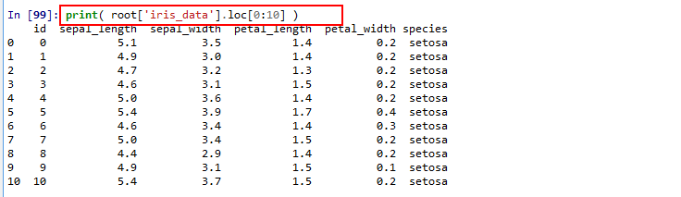

2. 列を選ぶ. Select Columns.
(1) 列 sepal_length, sepal_widthを選ぶ
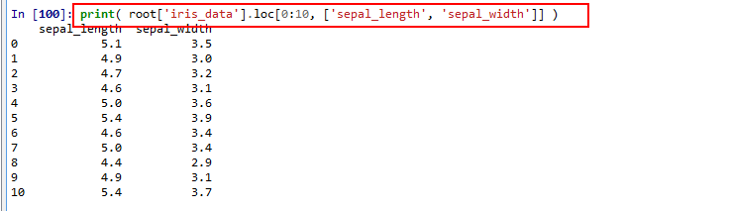

(2) 列 species を選ぶ
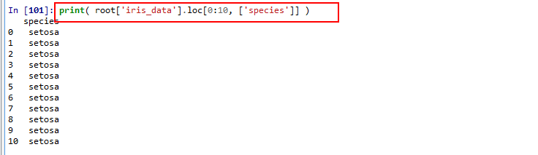

(3) 今度は149 行目を選ぶ. Select line 149 using loc.
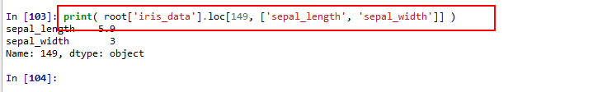

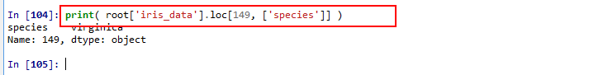
- ステップ4 (Step 4)
分類する．この授業では Linear SVM を用いる．Linear SVM の詳細はこの授業では触れない。
Do classification using SVM

1. 分類する。分類機は変数 classifier に格納される. An classifier is stored into variable named 'classifier'
import sklearn
import sklearn.svm
C = 1.0
d = root['iris_data']
X = d.loc[0:148, ['sepal_length', 'sepal_width', 'petal_length', 'petal_width']]
Y = d.loc[0:148, ['species']]
classifier = sklearn.svm.SVC(kernel='linear', C=C).fit(X, Y)
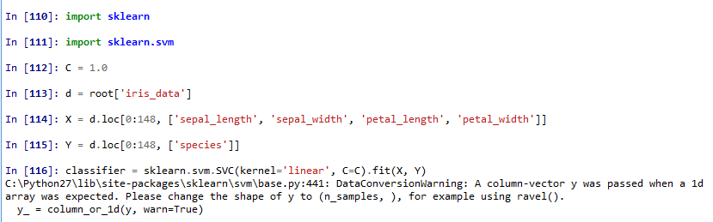
特徴ベクトル

2. 分類機を使ってみる．Use the classifier
The data is mapped onto 'virginica'.

- ステップ5 (Step 5)
教師なしで分類する．この授業では k-Meansを用いる．k-Meansの詳細はこの授業では触れない。
Do classification using k-Means

1. 教師なしで分類する。分類機は変数 estimator に格納される. An classifier is stored into variable named 'classifier'
n_clusters = 3 は「分類後のクラスタ数が3である」ことを指定している。このとき、分類ラベルは 0, 1, 2 の3通りになる。
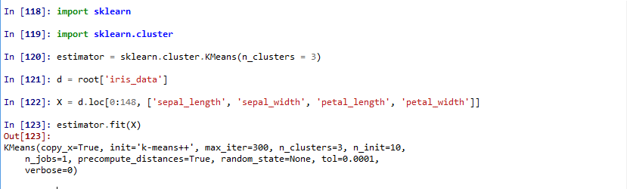
特徴ベクトルだけ使用

2. 分類機を見てみる
